Opis Przedmiotu Zamówienia (OPZ)

Sukcesywna dostawa kalendarzy na 2019 rok
na potrzeby FRSE

CZĘŚĆ I

CZĘŚĆ II

CZĘŚĆ III

CZĘŚĆ I

I. 1. | Kalendarz ścienny jednodzielny
 | Format | Główka – 395x245 mm, druk pełnobarwny CMYK, foliowana, oklejana na tekturze ( wypukła)  Plecy - 395x 357mm , druk pełnobarwny CMYK,  Wymiar całego kalendarza 395 x 602 mm  Kalendaria 365x 270mm (dopuszczalna tolerancja +/- 10%)
 | Ilustracja poglądowa | Zdjęcie poglądowe nr 1 Zdjęcie poglądowe nr 2  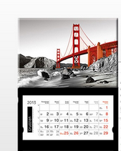
 | Termin wykonania | 14 dni kalendarzowych od dnia zaakceptowania proofa przez Zamawiającego
 | Dodatkowe informacje | Wykonawca musi zaproponować minimum 3 formy układu kalendarza, w tym formę, gdzie nazwa miesiąca jest w pionie jak na zdjęciu poglądowym nr 2.  Dodatkowo:  - nadruk na pleckach 4+0 na całej podstawie kalendarza,  - pasek regulowany z okienkiem w kolorze czerwonym,  - w górnej części otwór umożliwiający zawieszenie kalendarza.
 | Pakowanie | Pakowanie pojedyncze w folie
 | Termin wykonania | do 28 grudnia 2018 r.
 | Wycena | szacowany nakład: 160 szt.

I.2. | Kalendarz ścienny trójdzielny
 | Format | 330 x 780 mm (dopuszczalna tolerancja +/- 10%)
 | Papier (rodzaj) | papier kalendarium – 80 g/m2
 | Kolory | 4+0
 | Ilustracja poglądowa | Zdjęcie poglądowe nr 1  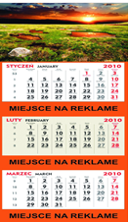
 | Termin wykonania | 14 dni kalendarzowych od dnia zaakceptowania proofa przez Zamawiającego
 | Dodatkowe informacje | Kalendarium powinno być w układzie: wyróżnienie kolorystyczne karty z bieżącym miesiącem, kalendarium w języku polskim, angielskim, niemieckim, rosyjskim, nazwy miesięcy i dni tygodnia, bieżąca numeracja tygodni, daty imienin.  Dodatkowo:  - kalendarz dzielony, składany na trzy, trzy oddzielone kalendaria (zrywane karty miesięcy 3 x 12)  - bloki kalendarium klejone i doklejane do plecków, plecki-karton jednostronnie bielony o wymiarach 330 x780 mm, grubości 300 g/m2,  - nadruk na pleckach 4+0 na całej podstawie kalendarza,  - pasek regulowany z okienkiem w kolorze czerwonym,  - w górnej części otwór umożliwiający zawieszenie kalendarza.  Druk kalendarza w dwóch projektach graficznych.
 | Pakowanie | po 25 egz. w karton
 | Termin wykonania | do 28 grudnia 2018 r.
 | Wycena | szacowany nakład: 220 szt. – przy 2 różnych nadrukach

I.3. | Kalendarz A5 tygodniowy z gumką
 | Format | 130 x 210 mm (docięty blok książkowy) (dopuszczalna tolerancja +/- 10%)
 | Papier (rodzaj) | 80 g/m2, bezchlorowy, chamois, certyfikowany FSC, 1-kolorowy, szary, druk offsetowy wysokiej jakości druk offsetowy wysokiej jakości.
 | Kolory | Oprawa: materiał termoprzebarwialny, grubość okładki: 2 mm (+/- tolerancja 10%), oprawa szyta, zakładka w kolorze beżowym, zaokrąglone narożniki bloku i  Kolor oprawy: czarny  Kolory gumek: czarne, czerwone  Grafika: tłoczone logo,  Kolory tłoczenia: złoty/srebrny  Rodzaje tłoczeń: 5 różnych (5 matryc)
 | Kalendarium | PL-GB-D-RUS + imieniny i święta
 | Ilustracja poglądowa | Zdjęcie poglądowe nr 1 Zdjęcie poglądowe nr 2  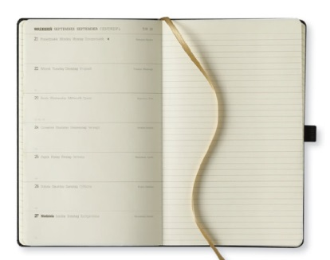  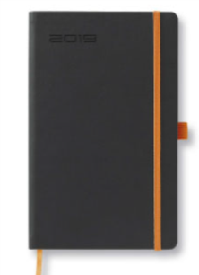
 | Termin wykonania | 14 dni kalendarzowych od dnia zaakceptowania proofa przez Zamawiającego.
 | Dodatkowe informacje | Układ kalendarium właściwego: kalendarium powinno zawierać: nazwy miesięcy i dni tygodnia w 4 językach: PL, GB, D, RUS; na jednej stronie rozkładówki, druga strona miejsce na notatki (1 tydzień = 1 strona + część notesowa). – zdjęcie w Ilustracja poglądowa nr 1  Część poprzedzająca kalendarium właściwe powinna zwierać: skrócone kalendarium na rok poprzedzający (2018) oraz przyszły (2019) - na jednej stronie oraz na rok obowiązujący (2019) na kolejnej, całej stronie, ponad to plan roku bieżącego oraz wykaz świąt międzynarodowych.  Część zamykająca kalendarium właściwe powinna zwierać: plan roku następnego (2019) oraz część notesową. Objętość: 160 strony. Wykończenie: oprawa szyta, kapitałka i zakładka w kolorze beżowym, wszyty notes teleadresowy, zaokrąglone narożniki bloku i oprawy.  Kalendarz zamykany na gumkę o szerokości 14 mm, gumka mocowana z tyłu, dodatkowa pętelka na długopis wykonana z tej samej technologii co gumka, gumka w różnych kolorach.  Znakowanie: tłoczenie na całej powierzchni okładki (pierwsza strona). Projekt dużej matrycy do tłoczenia zostanie przesłany przez Zamawiającego.
 | Pakowanie | Pakowany po 48 egz. w karton.
 | Termin wykonania | do 28 grudnia 2018 r.
 | Wycena | szacowany nakład: 710 szt. - przy 5 różnych tłoczeniach

I.4. | Kalendarz A5 dzienny z gumką
 | Format | 130 x 210 mm (docięty blok książkowy) (dopuszczalna tolerancja +/- 10%)
 | Papier (rodzaj) | 80 g/m2, bezchlorowy, chamois, certyfikowany FSC, 1-kolorowy, szary, druk offsetowy wysokiej jakości.
 | Kolory | Oprawa: materiał termoprzebarwialny, grubość okładki: 2 mm (+/- tolerancja 10%), oprawa szyta, zakładka w kolorze beżowym, zaokrąglone narożniki bloku i  Kolor oprawy: czarny  Kolory gumek: czarne, czerwone  Grafika: tłoczone logo,  Kolory tłoczenia: złoty/srebrny  Rodzaje tłoczeń: 4 różnych (4 matryc)
 | Kalendarium | PL-GB-D-RUS + imieniny i święta
 | Ilustracja poglądowa | Zdjęcie poglądowe nr 1 Zdjęcie poglądowe nr 2  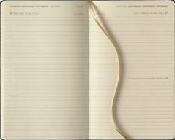  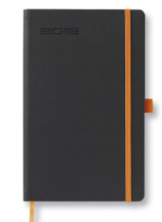
 | Termin wykonania | 14 dni kalendarzowych od dnia zaakceptowania proofa przez Zamawiającego.
 | Dodatkowe informacje | Układ kalendarium właściwego: kalendarium powinno zawierać: nazwy miesięcy i dni tygodnia w 4 językach: PL, GB, D, RUS; na jednej stronie rozkładówki, druga strona miejsce na notatki (352 strony / 1 dzień = 1 strona, sobota i niedziela na jednej stronie). – zdjęcie w Ilustracja poglądowa nr 1  Część poprzedzająca kalendarium właściwe powinna zwierać: skrócone kalendarium na rok poprzedzający (2018) oraz przyszły (2019) - na jednej stronie oraz na rok obowiązujący (2019) na kolejnej, całej stronie, ponad to plan roku bieżącego oraz wykaz świąt międzynarodowych.  Część zamykająca kalendarium właściwe powinna zwierać: plan roku następnego (2019) oraz część notesową. Objętość: 352 strony / 1 dzień = 1 strona, sobota i niedziela na jednej stronie  Wykończenie: oprawa szyta, kapitałka i zakładka w kolorze beżowym, wszyty notes teleadresowy, zaokrąglone narożniki bloku i oprawy. Kalendarz zamykany na gumkę o szerokości 14 mm, gumka mocowana z tyłu, dodatkowa pętelka na długopis wykonana z tej samej technologii co gumka, gumka w różnych kolorach. Znakowanie: tłoczenie na całej powierzchni okładki (pierwsza strona). Projekt dużej matrycy do tłoczenia zostanie przesłany przez Zamawiającego.
 | Pakowanie | Pakowany po 48 egz. w karton.
 | Termin wykonania | do 28 grudnia 2018 r.
 | Wycena | szacowany nakład: 340 szt. - przy 4 różnych tłoczeniach

I.5. | KALENDARZ A6 tygodniowy
 | Format | Wymiary: 87 x 153 mm (docięty blok książkowy) (dopuszczalna tolerancja +/- 10%)
 | Liczba stron | 128 stron, 1 tydzień = 2 strony
 | Papier (rodzaj) | 60 g/m², bezchlorowy, papier satynowany kremowy, druk offsetowy wysokiej jakości
 | Kolor | czarny, srebrny  Rodzaje tłoczeń: 2 różnych (2 matryc)
 | Oprawa i wykończenie: | Oprawa szyta, część informacyjna, wszyty zeszyt teleadresowy, struktura szczotkowanego aluminium
 | Dodatkowe informacje | Kalendarium: PL-GB-D-RUS +imieniny i święta  Znakowanie: tłoczenie na całej powierzchni okładki (pierwsza strona). Projekt dużej matrycy do tłoczenia zostanie przesłany przez Zamawiającego.
 | Ilustracja poglądowa | Zdjęcie poglądowe nr 1 Zdjęcie poglądowe nr 2  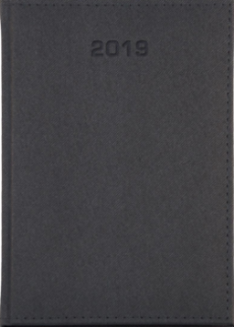  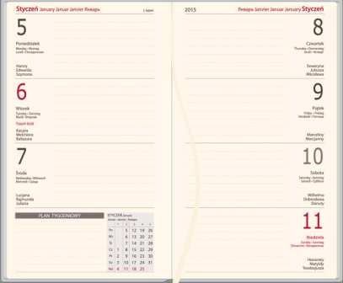
 | Pakowanie | Pakowany po 180 szt. w kartonie
 | Termin wykonania | do 28 grudnia 2018 r.
 | Wycena | szacowany nakład: 810 szt.

CZĘŚĆ II

II.1. | KALENDARZ A4 tygodniowy
 | Format | Wymiary: 200 mm×280 mm (dopuszczalna tolerancja +/- 10%)
 | Liczba stron | 152 stron, 1 tydzień na 2 stronach
 | Papier (rodzaj) | Papier kalendarium – papier satynowany kremowy,
 | Kolor | Grafit  Rodzaje tłoczeń: 1 matryca
 | Oprawa i wykończenie: | okładka o gładkiej powierzchni błyszczącej się drobnym brokatem (niebieski i grafit),  tłoczenie folią metalizowaną  wykończenie: perforacja narożników, wycięte registry, okładka z oprawy jednolitej przeszyta z zaokrąglonymi rogami, tasiemka z białym powtarzającym się nadrukiem 2019, mapy Polski i Europy
 | Dodatkowe informacje | Kalendarium: Tydzień na dwóch stronach  PL-GB-D-RUS +imieniny i święta  Znakowanie: tłoczenie na całej powierzchni okładki (pierwsza strona). Projekt dużej matrycy do tłoczenia zostanie przesłany przez Zamawiającego.
 | Ilustracja poglądowa | Zdjęcie poglądowe nr 1 Zdjęcie poglądowe nr 2  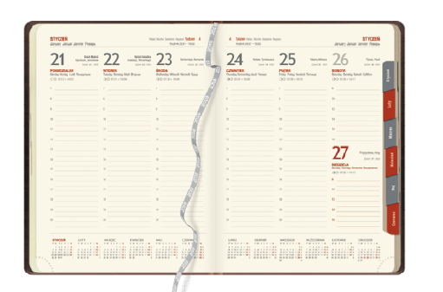  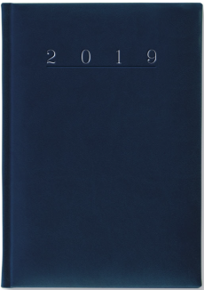  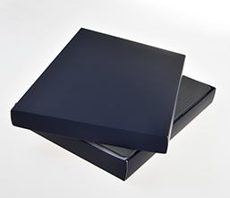  Zdjęcie poglądowe nr 3
 | Pakowanie | Pakowany w pudełko wieczkowe do kalendarza A4 – zdjęcie podglądowe nr 3
 | Termin wykonania | do 28 grudnia 2018 r.
 | Wycena | szacowany nakład: 120 szt.

II.2. | KALENDARZ A4 tygodniowy
 | Format | Wymiary: 197 mm×265 mm (docięty blok książkowy) (dopuszczalna tolerancja +/- 10%)
 | Liczba stron | 144 stron, 1 tydzień na 2 stronach
 | Papier (rodzaj) | 80 g/m², papier bezchlorowy, biały
 | Kolor | Popielaty  Rodzaje tłoczeń: 1 matryca
 | Oprawa i wykończenie: | okładka – popielata faktura jak na zdjęciu poglądowym nr 2  tłoczenie folią metalizowaną  wykończenie: perforacja narożników, wycięte registry, okładka z oprawy jednolitej przeszyta z zaokrąglonymi rogami
 | Dodatkowe informacje | Kalendarium: Tydzień na dwóch stronach.  PL-GB-D-RUS +imieniny i święta  Oprawa szyta, kapitałka w kolorze szarym, zakładka w kolorze szarym, część informacyjna, mapa administracyjna Polski na tylnej wyklejce, wszyty zeszyt teleadresowy, perforacja narożna  Znakowanie: tłoczenie na całej powierzchni okładki (pierwsza strona). Projekt dużej matrycy do tłoczenia zostanie przesłany przez Zamawiającego.
 | Ilustracja poglądowa | Zdjęcie poglądowe nr 1 Zdjęcie poglądowe nr 2  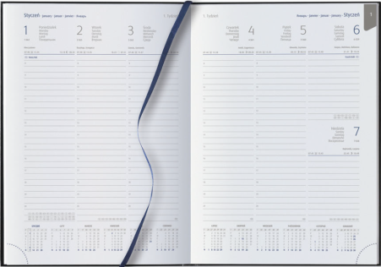  Zdjęcie poglądowe nr 3
 | Pakowanie | Pakowany w pudełko wieczkowe do kalendarza A4 – zdjęcie podglądowe nr 3
 | Termin wykonania | do 28 grudnia 2018 r.
 | Wycena | szacowany nakład: 120 szt.

CZĘŚĆ III

III.1. | Planer sucho ścieralny
 | Format | A1 Wymiary: 59 x 84 cm (dopuszczalna tolerancja +/- 10%)
 | Papier (rodzaj) | Papier 200 g + laminat suchościeralny
 | Kolory | 4+0
 | Dodatkowe informacje | Przy każdym dniu pole na notatki wielkości 6,38 x 1,82 cm  Zaznaczone dni wolne od pracy, święta państwowe i kościelne oraz zwyczajowe święta m. in. Dzień Babci i Dziadka, Dzień Kobiet, Dzień Matki, Dzień Dziecka  Numerowane tygodnie. W komplecie paski albo oczka tak aby móc umieścić na tablicy korkowej.
 | Ilustracja poglądowa | Zdjęcie poglądowe nr 1 Zdjęcie poglądowe nr 2  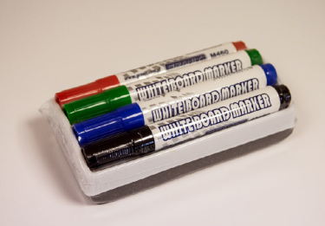  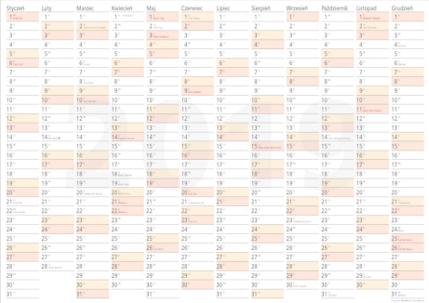
 | Pakowanie | maksymalnie po 50 egz.
 | Termin wykonania | do 28 grudnia 2018 r.
 | Wycena | szacowany nakład: 105 szt.

